专业培训记录
■QMS □50430

受审核方名称 |  | 浙江天丰生物科学有限公司 |  |  |  | 专业小类/  项目代码 |  | 12.02.00
教师姓名 |  | 余家龙 |  | 专业 | 12.02.00 | 培训地点
受培训人员 | 姓名 | 林兵 | 王献华
生产工艺/  服务过程 |  | 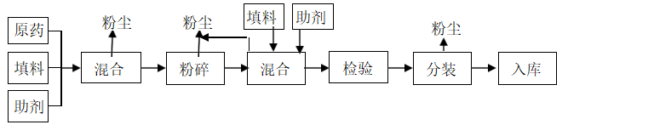可湿性粉剂生产工艺流程图  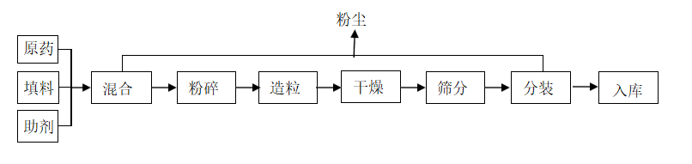水分散粒剂生产工艺流程图  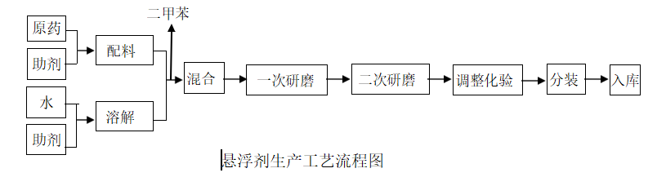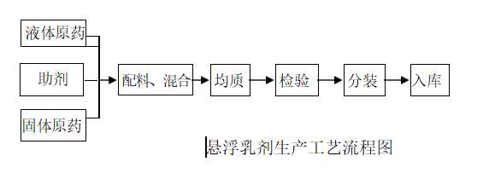  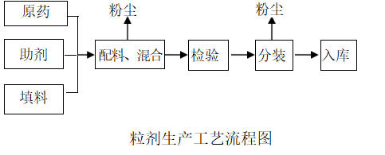
关键过程及需要确认的过程及主要控制参数 |  | 搅拌过程，控制时间，物料混合均匀度
相关质量法律法规的要求及产品标准 |  | 22%苄·乙 Q/TF0113-2017、60%苄嘧磺隆Q/TF0130-2017、10%双草醚 HG/T4942-2016、450克/升咪鲜胺 GB/T39671-2020、2%氟蚁腙（杀蟑胶饵）Q/TF0166-2018、0.5%吡丙醚（杀虫颗粒剂） HG/T5241-2017等
检验和试验项目及要求(如有型式试验要求,要进行说明) |  | 检验外观，质量分数，悬浮率，粒度等
其它相关知识
填表人  (专业人员) |  | 余家龙 |  | 日期 |  |  | 2022年9月19日
审核组长 |  | 余家龙 |  | 日期 |  |  | 2022年9月19日

注：如有其他培训内容或空格不够可另加附页

专业培训记录
EMS
受审核方名称 |  | 浙江天丰生物科学有限公司 |  |  |  | 专业小类/  项目代码 |  | 12.02.00
教师姓名 |  | 余家龙 |  | 专业 | 12.02.00 | 培训地点
受培训人员 | 姓名 | 林兵 | 王献华
生产工艺/  服务过程 |  | 可湿性粉剂生产工艺流程图  水分散粒剂生产工艺流程图
重要环境因素及控制措施 |  | 1）噪声排放、2）固废的废弃、3）废水排放、4）废气排放、5）能源资源消耗、6）潜在火灾、爆炸。采取管理方案，措施，应急预案等控制
相关环境法律法规的要求及产品标准 |  | 《中华人民共和国环境保护法》《中华人民共和国水污染防治法》、《中华人民共和国大气污染防治法》、《中华人民共和国固体废物污染环境防治法》、《中华人民共和国环境噪声污染防治法》、中华人民共和国环境影响评价法、《中华人民共和国消防法》等
环境监测报告（适用时） |  | 需要
其它相关知识
填表人  (专业人员) |  | 余家龙 |  | 日期 |  |  | 2022年9月19日
审核组长 |  | 余家龙 |  | 日期 |  |  | 2022年9月19日

注：如有其他培训内容或空格不够可另加附页

专业培训记录
OHSMS
受审核方名称 |  | 浙江天丰生物科学有限公司 |  |  |  | 专业小类/  项目代码 |  | 12.02.00
教师姓名 |  | 余家龙 |  | 专业 | 12.02.00 | 培训地点
受培训人员 | 姓名 | 林兵 | 王献华
生产工艺/  服务过程 |  | 可湿性粉剂生产工艺流程图  水分散粒剂生产工艺流程图
不可接受风险和危险源及控制措施 |  | 1、火灾爆炸；2、触电；3、职业病、传染病（噪音、粉尘、新冠肺炎）；4、意外伤害（机械伤害、危化品泄漏、交通伤害，自然灾害）等。采取管理方案，措施，应急预案等控制
相关职业健康安全法律法规的要求及产品标准 |  | 中华人民共和国安全生产法、中华人民共和国消防法、中华人民共和国劳动合同法、中华人民共和国工会法、国家职业卫生标准管理办法、职业健康检查管理办法、仓库防火安全管理规则、浙江省劳动保护条例等
作业场所职业健康安全监测报告（适用时） |  | 需要
其它相关知识
填表人  (专业人员) |  | 余家龙 |  | 日期 |  |  | 2022年9月19日
审核组长 |  | 余家龙 |  | 日期 |  |  | 2022年9月19日

注：如有其他培训内容或空格不够可另加附页

